Cảm biến bh 1750

Nguyên lý hoạt động:

* Cảm biến sử dụng nguồn 5v
* Sử dung giao tiếp i2c chuẩn giao tiếp.
* 2 chân sử lý SCL; SDA

Làm sao để cảm biến có thể nhận biết được ánh sáng:

Nguyên lý hoạt động chung của cảm biến ánh sáng là: Khi có ánh sáng chiếu vào cảm biến thì cảm biến làm cho điện trở của mạch thay đổi.

* Cảm biến bh 1750:

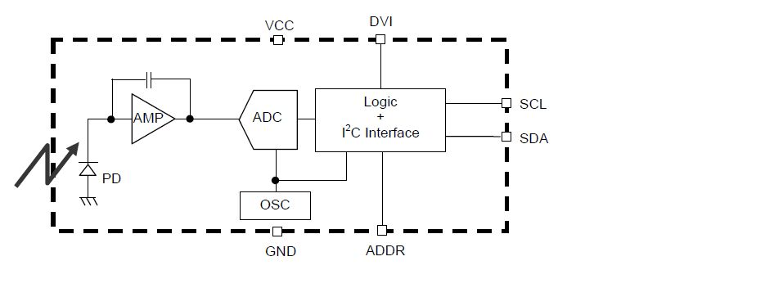

* Khi ánh sáng: PD trên hình là photodiot (diot lắp ngược cực) nhiện vụ là cho dòng điện chạy qua khi có ánh sáng chiếu vào.
* AMP: offamp khuyết đại tín hiệu lên nhiều lần.
* ADC: bộ chuyển đổi Analog digital converter
* OSC: bộ phận dùng để tạo dao động. Cung cấp ngược lai cho ADC. Tao dung động cho bộ vi sử lý chung của sensor.
* Bộ vi sử lý trên sensor tính toán. Do tín hiệu rất dễ bị nhiễu lên công thức đê tính điện trở sẽ là trung bình nhân: r = sqrt(Rmax \*Rmin)
* Bảng quy đổi điện trở ra lux(đon vị tính cường độ ánh sáng)

